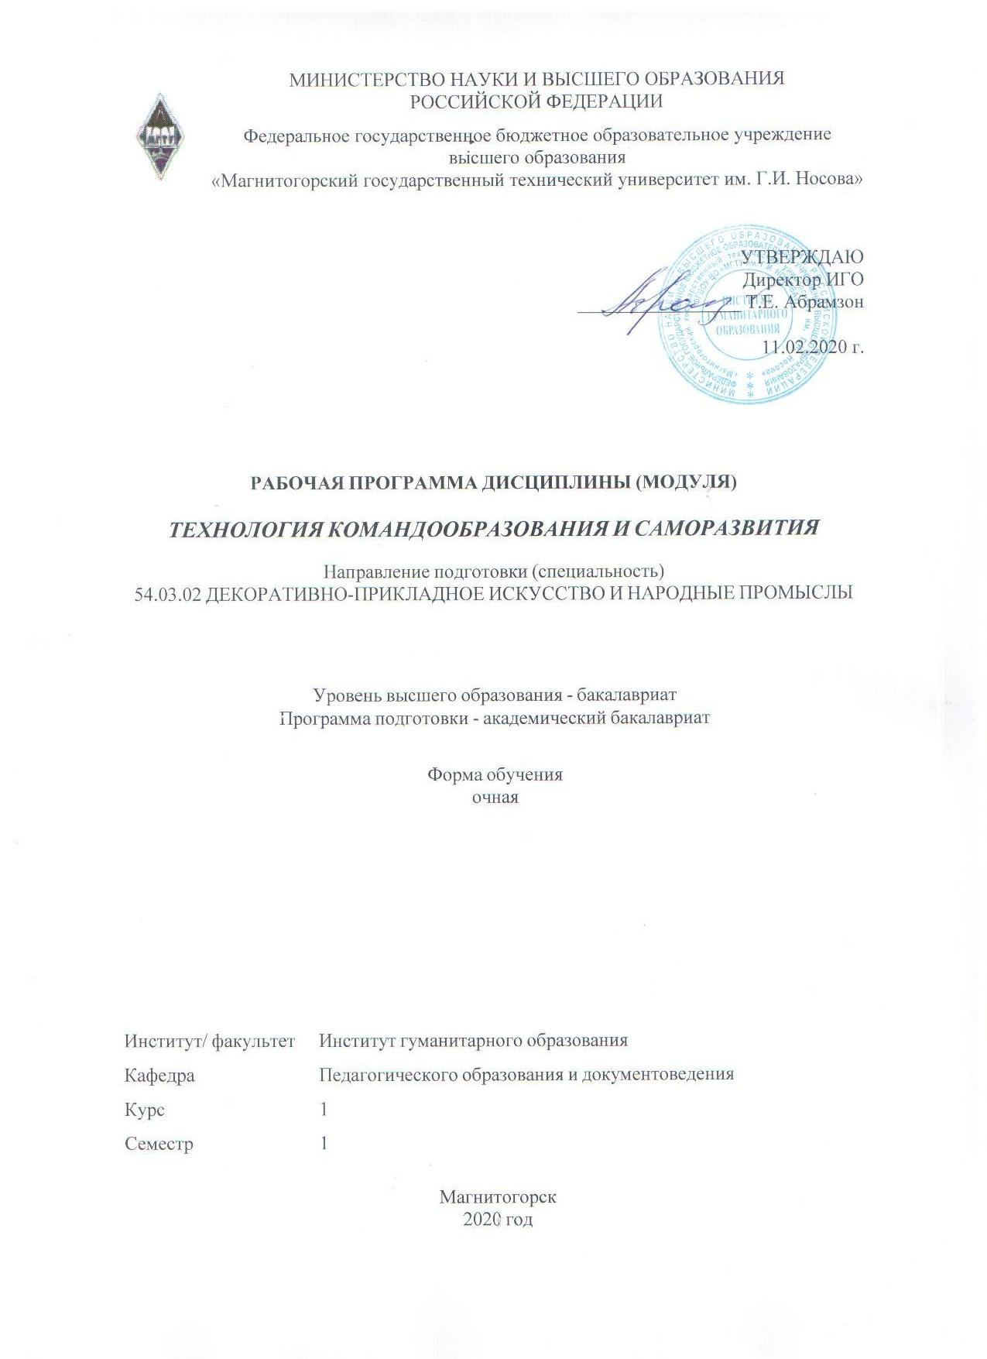

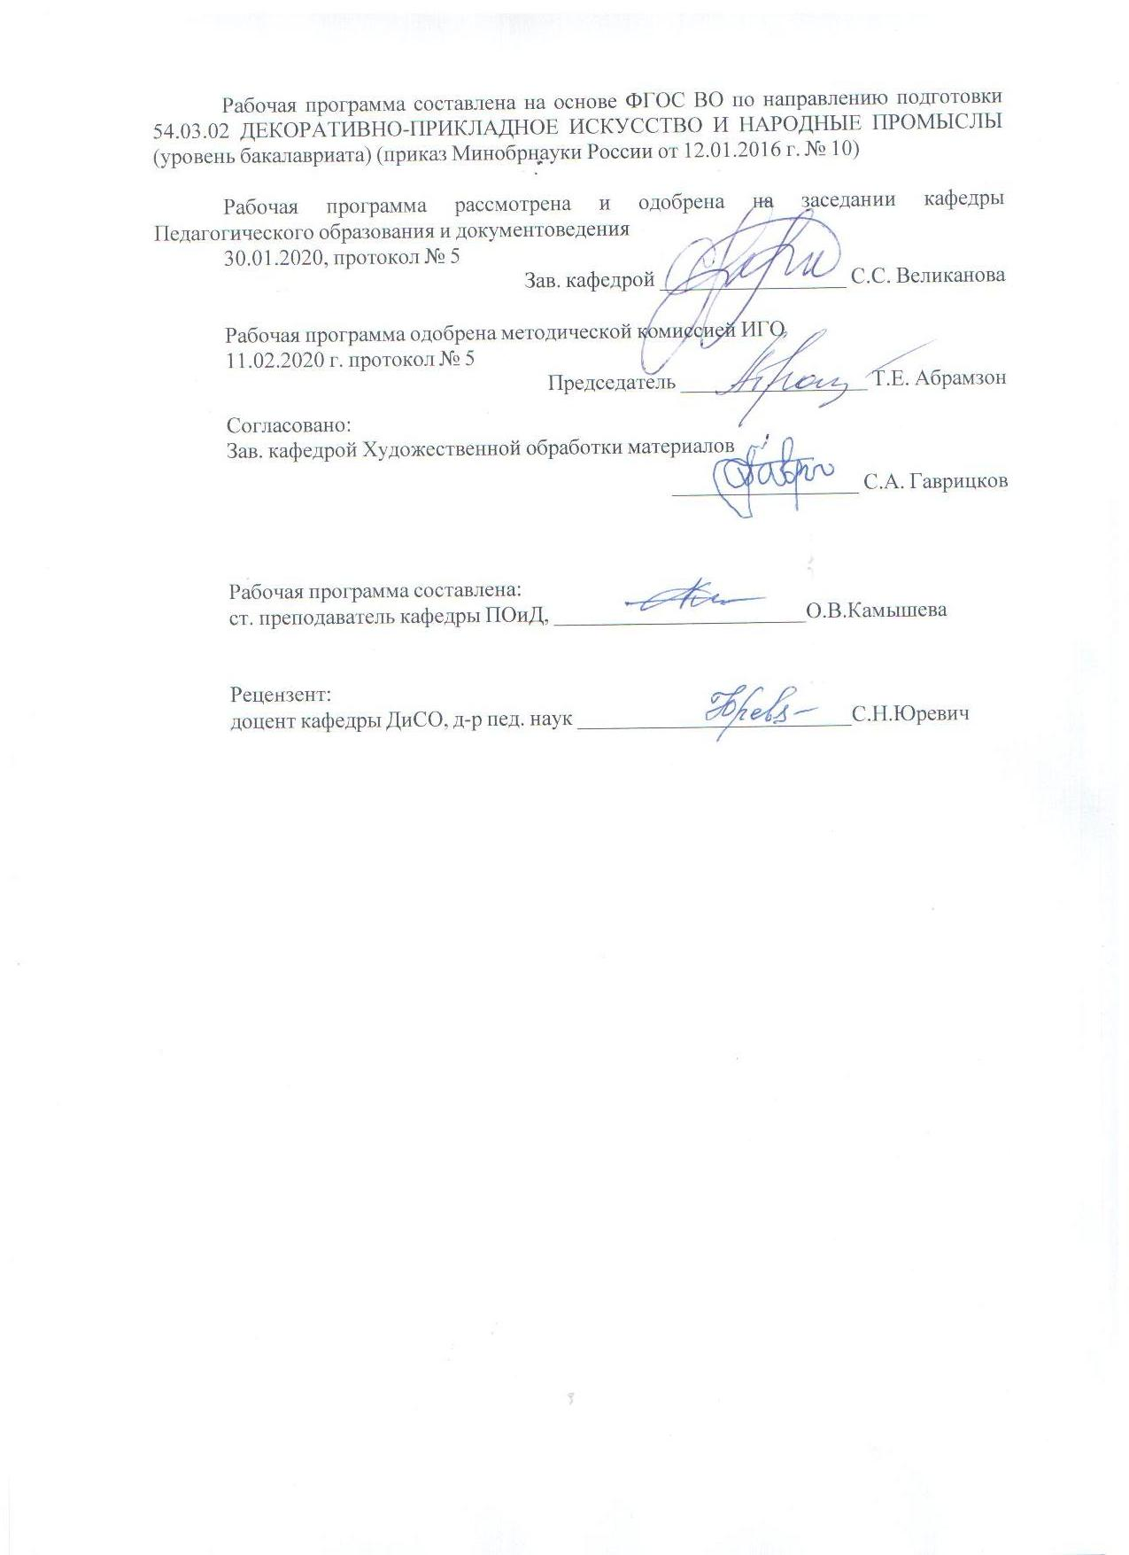

|  |  |
| --- | --- |
| **Лист** **актуализации** **рабочей** **программы** | |
|  |  |
|  | |
|  |  |
|  | |
|  |  |
| Рабочая программа пересмотрена, обсуждена и одобрена для реализации в 2021 - 2022 учебном году на заседании кафедры Педагогического образования и документоведения | |
|  |  |
|  | Протокол от __ __________ 20__ г. № __  Зав. кафедрой _________________ С.С. Великанова |
|  |  |
|  | |
|  |  |
|  | |
|  |  |
| Рабочая программа пересмотрена, обсуждена и одобрена для реализации в 2022 - 2023 учебном году на заседании кафедры Педагогического образования и документоведения | |
|  |  |
|  | Протокол от __ __________ 20__ г. № __  Зав. кафедрой _________________ С.С. Великанова |
|  |  |
|  | |
|  |  |
|  | |
|  |  |
| Рабочая программа пересмотрена, обсуждена и одобрена для реализации в 2023 - 2024 учебном году на заседании кафедры Педагогического образования и документоведения | |
|  |  |
|  | Протокол от __ __________ 20__ г. № __  Зав. кафедрой _________________ С.С. Великанова |
|  |  |
|  | |
|  |  |
|  | |
|  |  |
| Рабочая программа пересмотрена, обсуждена и одобрена для реализации в 2024 - 2025 учебном году на заседании кафедры Педагогического образования и документоведения | |
|  |  |
|  | Протокол от __ __________ 20__ г. № __  Зав. кафедрой _________________ С.С. Великанова |

|  |  |
| --- | --- |
| **1** **Цели** **освоения** **дисциплины** **(модуля)** | |
| «Технология командообразования и саморазвития» являются: формирование общекультурных компетенций, позволяющих успешно решать задачи, связанные с созданием и функционированием команды в организации, а также ставить, планировать и реализовывать задачи направленные на саморазвитие личности. | |
|  |  |
| **2** **Место** **дисциплины** **(модуля)** **в** **структуре** **образовательной** **программы** | |
| Дисциплина Технология командообразования и саморазвития входит в базовую часть учебного плана образовательной программы.  Для изучения дисциплины необходимы знания (умения, владения), сформированные в результате изучения дисциплин/ практик: | |
| Дисциплина «Технология командообразования и саморазвития» входит в базовую часть блока 1 образовательной программы.  Для изучения дисциплины необходимы знания (умения, владения), сформированные в результате изучения в период освоения школьной программ.  Знания (умения, владения), полученные при изучении данной дисциплины будут необходимы при изучении: «Философия», «История». | |
| Знания (умения, владения), полученные при изучении данной дисциплины будут необходимы для изучения дисциплин/практик: | |
| Проектная деятельность | |
| История | |
| **3** **Компетенции** **обучающегося,** **формируемые** **в** **результате** **освоения**  **дисциплины** **(модуля)** **и** **планируемые** **результаты** **обучения** | |
| В результате освоения дисциплины (модуля) «Технология командообразования и саморазвития» обучающийся должен обладать следующими компетенциями: | |
|  |  |
| Структурный  элемент  компетенции | Планируемые результаты обучения |
| ОК-2 готовностью действовать в нестандартных ситуациях, нести социальную и этическую ответственность за принятые решения | |
| Знать | − методами и приемами саморегуляции при работе в нестандартных ситуациях, возникающих в процессе профессиональной деятельности |
| Уметь | − принимать решения в нестандартных ситуациях, соблюдая принципы социальной и этической ответственности |
| Владеть | − методами принятия решений в нестандартных ситуациях, исключающими негативные последствия социального и этического характера |
| ОК-3 готовностью к саморазвитию, самореализации, использованию творческого потенциала | |
| Знать | − способы самоорганизации и развития своего интеллектуального, культурного, духовного, нравственного, физического и профессионального уровня |
| Уметь | − находить недостатки в своем общекультурном и профессиональном уровня развития и стремиться их устранить |

|  |  |
| --- | --- |
| Владеть | − находить недостатки в своем общекультурном и профессиональном уровня развития и стремиться их устранить |
| ОК-7 способностью к самоорганизации и самообразованию | |
| Знать | − о волевых качествах личности;   о путях повышения своей квалификации;   о методах самосовершенствования. |
| Уметь | − применять методы и средства познания для интеллектуального развития, повышения культурного уровня и профессиональной компетентности;   анализировать и обобщать полученные данные;   самостоятельно расширять и углублять знания, стремиться к саморазвитию. |
| Владеть | − приемами развития психических процессов;   анализа и обобщения информации;   развитой мотивацией к саморазвитию с целью повышения квалификации и профессионального мастерства;   навыками выражения своих мыслей и мнений в межличностном и деловом общении;   навыками эффективного взаимодействия в сложных ситуациях человеческих отношений. |

|  |  |  |  |  |  |  |  |  |  |
| --- | --- | --- | --- | --- | --- | --- | --- | --- | --- |
|  | **4.** **Структура,** **объём** **и** **содержание** **дисциплины** **(модуля)** | | | | | | | | |
| Общая трудоемкость дисциплины составляет 3 зачетных единиц 108 акад. часов, в том числе:  – контактная работа – 37 акад. часов:  – аудиторная – 36 акад. часов;  – внеаудиторная – 1 акад. часов  – самостоятельная работа – 71 акад. часов;  Форма аттестации - зачет | | | | | | | | | |
|  |  |  |  |  |  |  |  |  |  |
| Раздел/ тема  дисциплины | | Семестр | Аудиторная  контактная работа  (в акад. часах) | | | Самостоятельная работа студента | Вид самостоятельной  работы | Форма текущего контроля успеваемости и  промежуточной аттестации | Код компетенции |
| Лек. | лаб.  зан. | практ. зан. |
| 1. Раздел 1. Теоретико-методологические основы командообразования и самоорганизации | | |  | | | | | | |
| 1.1 Команда: признаки и функции. Командообразование: методологические основания, этапы.  Команда и группа: сходства и отличия.  Основные функции команды. Сложности, возникающие при командообразовании.  Основные признаки команды. Критерии успешной команды | | 1 | 2 |  | 2/1И | 9 | Работа с сайтом, работа с интернетом | Устный опрос. | ОК-2  ОК-3  ОК-7 |
| 1.2 Технологии командообразования и их характеристика Выбор технологии командообразования. Team building. Team design. Re-teaming. Team forcing | | 2 |  | 2/1И | 9 | Конспект учебной литературы. Составленный глоссарий тем. Работа с электронными библиотеками | Устный опрос. | ОК-2  ОК-3  ОК-7 |
| 1.3 Жизненные циклы команды. Функционирование команды в разных условиях  Этапы развития команд. Жизненный цикл команды. Команда в условиях смены руководства, смены стратегии управления, команда в период инноваций. Команда в условиях стресса и конфликта. | | 2 |  | 2/1И | 9 | Самостоятельное изучение учебной и научной литературы | Устный опрос.  Консультации. | ОК-2  ОК-3  ОК-7 |
| Итого по разделу | | | 6 |  | 6/3И | 27 |  |  |  |
| 2. Раздел 2. Организационно-процессуальные аспекты командной работы | | |  | | | | | | |
| 2.1 Типологический подход к комплектованию команды. Характеристика типологических моделей комплектования команды. Личностные особенности, влияющие на работу в команде. Диагностика индивидуально-типологических особенностей личности | | 1 | 2 |  | 2/1И | 9 | Конспект учебной литературы. Составленный глоссарий тем. Работа с сайтом, работа с интернетом | Устный опрос. | ОК-2  ОК-3  ОК-7 |
| 2.2 Функциональные и командные роли. Ролевые подходы и модели в комплектовании команды.  Диагностика собственной роли в команде. «Определение собственной роли в команде» (Р.М. Белбин); опросник «Управленческие роли» (Т.Ю. Базаров).  Оценка результатов с точки зрения эффективности командной работы | | 2 |  | 2/1И | 9 | Самостоятельное изучение учебной и научной литературы | Устный опрос. | ОК-2  ОК-3  ОК-7 |
| 2.3 Подготовка командных лидеров: назначение, содержание, особенности проведения. Команда руководителей. Школа лидерства. Тренинг личностного роста Социально-психологическая готовность к лидерству и управлению. | | 2 |  | 2 | 9 | Выполнение практических заданий, тестирование | Устный опрос. Консультации | ОК-2  ОК-3  ОК-7 |
| Итого по разделу | | | 6 |  | 6/2И | 27 |  |  |  |
| 3. Раздел 3. Саморазвитие как условие повышения эффективности личности | | |  | | | | | | |
| 3.1 Индивидуально-типологические черты личности как база самосовершенствования | | 1 | 2 |  | 2/1И | 6 | Конспект учебной литературы. Составленный глоссарий тем. Самостоятельное изучение дополнительной литературы | Устный опрос. | ОК-2  ОК-3  ОК-7 |
| 3.2 Управление психическими состояниями – тактическая сторона самоорганизации. Стресс, конфликт. Управление конфликтом, стрессом. Психическая устойчивость | | 2 |  | 2 | 6 | Выступление на семинаре. Самостоятельное изучение дополнительной литературы | Устный опрос. | ОК-2  ОК-3  ОК-7 |
| 3.3 Планирование и прогнозирование – стратегическая сторона саморазвития. Тайм менеджмент. Правильное распределение времени и сил. Планирование и самоорганизация. | | 2 |  | 2 | 5 | Выполнение практических заданий, тестирование | Устный опрос. Консультации | ОК-2  ОК-3  ОК-7 |
| Итого по разделу | | | 6 |  | 6/1И | 17 |  |  |  |
| Итого за семестр | | | 18 |  | 18/6И | 71 |  | зачёт |  |
| Итого по дисциплине | | | 18 |  | 18/6И | 71 |  | зачет |  |

|  |
| --- |
| **5** **Образовательные** **технологии** |
|  |
| Использование в учебном процессе:  - активных и интерактивных форм проведения занятий (компьютерных симуляций, деловых и ролевых игр, разбор конкретных ситуаций, психологические и иные тренинги) в сочетании с внеаудиторной работой;  - специальных методов, развивающих у студентов навыков командной работы, межличностной коммуникации, принятия решений, лидерских качеств (включая проведение фрагментов профессиональных ситуаций), а также интерактивных практических занятий, групповых дискуссий, ролевых игр, тренингов, анализ возможных производственных ситуаций);  - игровых технологий, в основе которых лежит организация рабочего процесса, основанная на реконструкции моделей поведения в рамках предложенных сценарных условий (учебная игра – форма воссоздания предметного и социального содержания будущей профессиональной деятельности специалиста, моделирования таких систем отношений, которые характерны для этой деятельности как целого; деловая игра – моделирование различных ситуаций, связанных с выработкой и принятием совместных решений, обсуждением вопросов в режиме «мозгового штурма», реконструкцией функционального взаимодействия в коллективе и т.п.; ролевая игра – имитация или реконструкция моделей ролевого поведения в предложенных сценарных условиях);  - лекций-визуализаций, при которых изложение содержания теоретического материала сопровождается презентацией (демонстрацией учебных материалов, представленных в различных знаковых системах, в т.ч. иллюстративных, графических, аудио- и видеоматериалов);  - практических занятий в форме презентации, в процессе которых осуществляется представление результатов проектной или исследовательской деятельности с использованием специализированных программных сред;  - компьютерных обучающих программ, включающих в себя электронные учебники, тестовые системы; обучающих систем на базе мультимедиа-технологий, построенные с использованием персональных компьютеров, видеотехники, накопителей на оптических дисках; распределенных баз данных по отраслям знаний;  - средств телекоммуникации, включающих в себя электронную почту, телеконференции, локальные и региональные сети связи, сети обмена данными и т.д.  - электронных библиотек, распределенных и централизованных издательских систем. |
|  |
| **6** **Учебно-методическое** **обеспечение** **самостоятельной** **работы** **обучающихся** |
| Представлено в приложении 1. |
|  |
| **7** **Оценочные** **средства** **для** **проведения** **промежуточной** **аттестации** |
| Представлены в приложении 2. |
|  |
| **8** **Учебно-методическое** **и** **информационное** **обеспечение** **дисциплины** **(модуля)** |
| **а)** **Основная** **литература:** |
| 1. Психология лидерства: лидерство в социальных организациях: учебное пособие для бакалавриата и магистратуры / А. С. Чернышев [и др.]; под общей редакцией А. С. Чернышева. — Москва: Издательство Юрайт, 2019. — 159 с. — (Бакалавр и магистр. Академический курс). — ISBN 978-5-534-08262-3. — Режим доступа : www.biblio-online.ru/book/psihologiya-liderstva-liderstvo-v-socialnyh-organizaciyah-442248  2. Штроо, В. А. Методы активного социально-психологического обучения : учебник и практикум для академического бакалавриата / В. А. Штроо. — Москва : |

|  |
| --- |
| Издательство Юрайт, 2019. — 277 с. — (Бакалавр. Академический курс). — ISBN 978-5-534-02451-7. — Режим доступа: www.biblio-online.ru/book/metody-aktivnogo-socialno-psihologicheskogo-obucheniya-433007 |
|  |
| **б)** **Дополнительная** **литература:** |
| 1. Веденеева О.А. Педагогические технологии в современном образовательном процессе [Электронный ресурс]: учеб. пособие / О.А. Веденеева, Л.И. Савва, Н.Я. Сайгушев. – М.: Мир Науки, 2016. – 284с. .- Режим доступа: http://izd-mn.com/PDF/10UPNPMN16.pdf  2. Маралов, В. Г. Психология саморазвития : учебник и практикум для бакалавриата и магистратуры / В. Г. Маралов, Н. А. Низовских, М. А. Щукина. — 2-е изд., испр. и доп. — Москва : Издательство Юрайт, 2019. — 320 с. — (Бакалавр и магистр. Академический курс). — ISBN 978-5-9916-9979-2. — Режим доступа : www.biblio-online.ru/book/psihologiya-samorazvitiya-437869  3. Кашапов, М. М. Акмеология : учебное пособие для академического бакалавриата / М. М. Кашапов. — 2-е изд., испр. и доп. — Москва : Издательство Юрайт, 2019. — 106 с. — (Бакалавр. Академический курс). — ISBN 978-5-534-07821-3. — Режим доступа : www.biblio-online.ru/book/akmeologiya-439042  4. Кашуба, И. В. Курс лекций и практических занятий по дисциплине "Психология" [Электронный ресурс]: учебное пособие / И. В. Кашуба; МГТУ. - Магнитогорск: МГТУ, 2016. - 1 электрон. опт. диск (CD-ROM). - Загл. с титул. экрана. - URL: https://magtu.informsystema.ru/uploader/fileUpload?name=2483.pdf&show=dcatalogues/1/1139771/2483.pdf&view=true (дата обращения: 04.10.2019). - Макрообъект. - Текст : электронный. - Сведения доступны также на CD-ROM.  5. Кашуба, И. В. Курс практических занятий по дисциплине "Социальная психология" : учебное пособие / И. В. Кашуба ; МГТУ. - Магнитогорск : МГТУ, 2017. - 1 электрон. опт. диск (CD-ROM). - Загл. с титул. экрана. - URL: https://magtu.informsystema.ru/uploader/fileUpload?name=2988.pdf&show=dcatalogues/1/1134898/2988.pdf&view=true (дата обращения: 04.10.2019). - Макрообъект. - Текст : электронный. - Сведения доступны также на CD-ROM.  6. Кочеткова, А. И. Прикладная психология управления : учебник и практикум для академического бакалавриата / А. И. Кочеткова, П. Н. Кочетков. — Москва : Издательство Юрайт, 2019. — 437 с. — (Бакалавр. Академический курс). — ISBN 978-5-9916-7962-6. — Режим доступа : www.biblio-online.ru/book/prikladnaya-psihologiya-upravleniya-433037 |
|  |
| **в)** **Методические** **указания:** |
| 1. Личностно-профессиональное саморазвитие: лекции : учебное пособие [для вузов] / составители: И. В. Кашуба, С. С. Великанова ; Магнитогорский гос. технический ун-т им. Г. И. Носова. - Магнитогорск : МГТУ им. Г. И. Носова, 2020. - 1 CD-ROM. - Загл. с титул. экрана. - URL : https://magtu.informsystema.ru/uploader/fileUpload?name=4123.pdf&show=dcatalogues/1/1535267/4123.pdf&view=true (дата обращения: 25.09.2020). - Макрообъект. - Текст : электронный. - Сведения доступны также на CD-ROM.  2. Личностно-профессиональное саморазвитие: практикум : практикум [для вузов] / составители: И. В. Кашуба, С. С. Великанова ; Магнитогорский гос. технический ун-т им. Г. И. Носова. - Магнитогорск : МГТУ им. Г. И. Носова, 2020. - 1 CD-ROM. - Загл. с титул. экрана. - URL : https://magtu.informsystema.ru/uploader/fileUpload?name=4122.pdf&show=dcatalogues/1/1535266/4122.pdf&view=true (дата обращения: 25.09.2020). - Макрообъект. - Текст : электронный. - Сведения доступны также на CD-ROM. |

|  |  |  |  |  |
| --- | --- | --- | --- | --- |
|  | | | | |
|  |  |  |  |  |
| **г)** **Программное** **обеспечение** **и** **Интернет-ресурсы:** | | | | |
|  | | | | |
|  |  |  |  |  |
| **Программное** **обеспечение** | | | | |
|  | Наименование ПО | № договора | Срок действия лицензии |  |
|  | MS Windows 7 Professional(для классов) | Д-1227-18 от 08.10.2018 | 11.10.2021 |  |
|  | MS Windows 7 Professional (для классов) | Д-757-17 от 27.06.2017 | 27.07.2018 |  |
|  | 7Zip | свободно распространяемое ПО | бессрочно |  |
|  |  |  |  |  |
| **Профессиональные** **базы** **данных** **и** **информационные** **справочные** **системы** | | | | |
|  | Название курса | | Ссылка |  |
|  | Национальная информационно-аналитическая система – Российский индекс научного цитирования (РИНЦ) | | URL: https://elibrary.ru/project_risc.asp |  |
|  |  |
|  | Поисковая система Академия Google (Google Scholar) | | URL: https://scholar.google.ru/ |  |
|  | Информационная система - Единое окно доступа к информационным ресурсам | | URL: http://window.edu.ru/ |  |
|  | Электронные ресурсы библиотеки МГТУ им. Г.И. Носова | | http://magtu.ru:8085/marcweb2/Default.asp |  |
| **9** **Материально-техническое** **обеспечение** **дисциплины** **(модуля)** | | | | |
|  |  |  |  |  |
| Материально-техническое обеспечение дисциплины включает: | | | | |
| Учебные аудитории для проведения занятий лекционного типа :(доска, мультимедийные средства хранения, передачи и представления информации).  Учебные аудитории для проведения практических занятий, групповых и индивидуальных консультаций, текущего контроля и промежуточной аттестации (Доска, мультимедийный проектор, экран)  Помещения для самостоятельной работы обучающихся:( персональные компьютеры с пакетом MS Office, выходом в Интернет и с доступом в электронную информационно-образовательную среду университета )  Помещение для хранения и профилактического обслуживания учебного оборудования: (стеллажи для хранения учебно-наглядных пособий и учебно-методической документации). | | | | |
|

Приложение 1

**Методические рекомендации к самостоятельной работе студентов**

Самостоятельная работа как вид учебного труда выполняется студентами без непосредственного участия преподавателя, но организуется и управляется им.

Самостоятельная работа студентов - будущих осуществляется в соответствии с объемом и структурой, предусмотренными учебными планами и графиками текущего контроля. Самостоятельная работа студентов предполагает выполнение следующих видов работ: конспектирование, реферирование научной литературы, решение тестовых заданий, подготовка к семинарским и практическим занятиям, выполнение практических работ и др.

Изучение и анализ литературных источников является обязательным видом самостоятельной работы студентов. Изучение литературы по избранной теме имеет своей задачей проследить характер постановки и решения определенной проблемы различными авторами, аргументацию их выводов и обобщений, провести анализ и систематизировать полученный материал на основе собственного осмысления с целью выяснения современного состояния вопроса.

**Темы для рефератов**

1. Проблема человека в основных психологических школах XX – начала XXI века.
2. Психические свойства и интегральные характеристики человека.
3. Свобода воли и личная ответственность.
4. Мышление как психологический феномен.
5. Человек как субъект, индивидуальность, личность.
6. Уникальность жизненного пути человека.
7. Основы профессионального общения. Специфика социально-ролевого общения.
8. Эмпирическое и теоретическое мышление.
9. Анализ профессиональной деятельности специалиста и место в ней психологических и педагогических знаний.
10. Содержание и эффекты межличностного восприятия человека человеком.
11. Субъективный мир человека как субъективная реальность.
12. Средства коммуникации: невербальные средства общения.
13. Самосознание и самооценка.
14. Механизмы и формы психологической защиты.
15. Психологические механизмы воображения.
16. Цели и ценностные ориентации личности.
17. Проблема личностной ориентации образовательного процесса современной российской высшей школы.
18. Личностная ориентация организационно-педагогической сферы профессиональной деятельности бакалавра.
19. Личностное формирование и развития ребенка в семье
20. Моделирование предметного и социального контекстов усваиваемой профессиональной деятельности в основных формах учебы студентов высших образовательных учреждений.
21. Психолого-педагогические факторы внутрисемейного воспитания.
22. Принятие единого командного решения.
23. Конструктивное взаимодействие и самоуправление.
24. Ситуационное лидерство.
25. Принятие ответственности за результат команды.
26. Тимбилдинг.
27. Гармонизация целей.
28. Мотивация и стимулирование деятельности.
29. Этика деловых отношений.
30. Лидерство в команде.
31. Команда: признаки и функции.
32. Командообразование: методологические основания, этапы.
33. Основные функции команды.
34. Основные признаки команды.
35. Критерии успешной команды.
36. Причины неэффективной работы команды.
37. Влияние командного подхода на организацию.
38. Тренинг командообразования. Сыгровка: знакомство, самопрезентация.
39. Жизненные циклы команды.
40. Функционирование команды в разных условиях (в период инноваций, конфликта, стресса, смены руководства).
41. Типологический подход к комплектованию команды.
42. Характеристика типологических моделей комплектования команды.
43. Функциональные и командные роли.
44. Ролевые подходы и модели в комплектовании команды
45. Подготовка командных лидеров: назначение, содержание, особенности проведения
46. Индивидуально-типологические черты личности как база самосовершенствования
47. Управление психическими состояниями – тактическая сторона самоорганизации
48. Планирование и прогнозирование – стратегическая сторона самоорганизации

**Вопросы для самоконтроля**

1. Чем группа отличается от команды?
2. Приходилось ли Вам комплектовать группы? В каких условиях Вам было легче работать – среди близких Вам по духу людей или среди людей, обладающих иными взглядами?
3. Когда гомогенная группа может быть эффективной?
4. Каковы основные противоречия внутри гомогенной / гетерогенной группы?
5. Какие этапы (стадии) командообразования являются основными?
6. Приведите примеры приемов, игр, упражнений и тренингов для разных технологий командообразования?
7. Что такое командная сыгровка?
8. В чем суть процессов комплектования команд?
9. Для чего команде нужно разделяемое (общее) видение?
10. Какие трудности обычно возникают при согласовании видений?
11. Принятие управленческого решения?
12. Что согласуют участники, когда они работают над формированием разделяемого (общего) видения?
13. Какова роль изначально существующих установок и ожиданий?
14. Обязательно ли команда приобретет общее (разделяемое) видение, если она пройдет все этапы согласования?
15. В чем проявляется естественная и искусственная составляющие процесса согласования общего видения?
16. Можно ли избавить новое видение от старых управленческих шаблонов?
17. Что случится с общим видением, если команда пройдет этапа обсуждения своих ценностей и идеалов?
18. Каким образом можно обсуждать и согласовывать мало осознаваемые ценности участников?
19. Для чего и когда команде необходимы нормативные документы?
20. В чем специфика типологического подхода к формированию сбалансированных команд?
21. Какие основные социально-психологические особенности Вы могли бы назвать для управленческих и самоуправляемых команд?
22. Как может влиять на групподинамическую ситуацию внутри команды опыт совместных успешных действий? Неуспешных? В чем различия между описательными и нормативными моделями командообразования?
23. Каким образом в нормативной модели учитываются закономерности стихийного формирования малой группы?
24. Что такое командная роль?
25. Как Вы считаете, может ли один человек в команде эффективно исполнять роль «мотиватора» и «аналитика»?
26. Какие могут быть последствия ситуации, если управленческие задачи поручены сотруднику, не имеющему готовности к их решению?
27. Как Вы считаете, какие процессы могут происходить в команде, не имеющей «изыскателей» и «генераторов идей»? Каковы будут сильные и слабые стороны такой команды?
28. К чему приведет вывод из команды содержательных лидеров? Когда это может усилить команду? Ослабить?
29. С помощью опросников определите свой психотип.
30. Подумайте, мог ли Ваш психотип измениться в течение жизни?
31. Есть ли у Вас такие особенности, которые можно было бы тренировать (изменять)?
32. С помощью каких приемов можно повысить уровень своей самоорганизации?
33. Приведите примеры из личного опыта, связанные с самоорганизацией и влияющие на эффективность функционирования человека?
34. Перечислить основные принципы Тайм менеджмента.
35. Планирование перспективных и ближних целей, чем схоже и чем различается?
36. Какие методики можно использовать при планировании деятельности?

**Приложение 2**

# Оценочные средства для проведения промежуточной аттестации

| Структурный элемент  компетенции | Планируемые результаты обучения | Оценочные средства |
| --- | --- | --- |
| **ОК-2 – готовностью действовать в нестандартных ситуациях, нести социальную и этическую ответственность за принятые решения** | | |
| Знать | * методами и приемами саморегуляции при работе в нестандартных ситуациях, возникающих в процессе профессиональной деятельности | **Перечень теоретических вопросов к зачету:**   1. Социальное взаимодействие людей в различных группах. 2. Толерантность/инотолерантность. 3. Понятия «команда» и «группа»: сходства и отличия. 4. Понятия «команда» и «командообразование»: сходства и отличия. 5. Определение команды и ее роль в деятельности организации. 6. Основные признаки и функции команды. 7. Этапы командообразования и их характеристика. 8. Ролевая структура команды. 9. «Колесо команды» Марджерисона-МакКенна. 10. Основные положения модели управленческих ролей Т.Ю. Базарова. 11. Конфликты, способы их разрешения. 12. Основные положения модели командных ролей Р.М. Белбина 13. Виды команд и методологические основания командообразования 14. Специфика типологического подхода к формированию сбалансированных команд. 15. Веревочный курс как способ формирования команды. 16. Эффективная и результативная команда: сходства и отличия. 17. Тренинг командной сыгровки: стратегические, коммуникативные и деловые игры 18. Тренинг по развитию лидерских качеств: содержание и особенности проведения. 19. Причины раскола и конфликтов в команде, управление взаимоотношениями в команде. 20. Технологии и виды работ в команде при ее расколе. 21. Особенности принятия коллективного решения в команде. 22. Особенности работы в команде при введении инноваций.   **По данным вопросам составлены тесты**   1. Процесс целенаправленного формирования особого способа взаимодействия людей в организованной группе, позволяющего эффективно реализовывать их энергетический, интеллектуальный и творческий потенциал сообразно стратегическим целям организации, называется:   Выберите один ответ:  a. развитие команды  b. [командообразование](http://newlms.magtu.ru/mod/glossary/showentry.php?eid=51216&displayformat=dictionary)  c. развитие коллектива   1. Этап командообразования, на котором последовательно проводятся специально организованные процедуры работы с командой, называется:   Выберите один ответ:  a. этап диагностики  b. этап сыгровки  c. этап комплектования.   1. Как называется лидерство, при котором на разных этапах достижения общекомандной цели лидерскую позицию занимают те члены команды, которые наиболее компетентны в решении определенной задачи, но окончательные решения принимаются совместными усилиями группы:   Выберите один ответ:  a. стратегическое  b. компетентное  c. разделенное   1. Реальная [команда](http://newlms.magtu.ru/mod/glossary/showentry.php?eid=51207&displayformat=dictionary), члены которой обладают высокой взаимной ответственностью и добиваются результата, который превосходит ожидания окружающих, называется:   Выберите один ответ:  a. высокоэффективная [команда](http://newlms.magtu.ru/mod/glossary/showentry.php?eid=51207&displayformat=dictionary)  b. функциональная [команда](http://newlms.magtu.ru/mod/glossary/showentry.php?eid=51207&displayformat=dictionary)  c. рабочая группа   1. По какому критерию выделены совещательная, производственная, проектная команды?   Выберите один ответ:  a. период существования  b. поставленные цели  c. субъект управления   1. На настоящий момент можно выделить несколько направлений деятельности в области командообразования: 1) вопросы комплектования команд, 2) задача командной сыгровки и 3)…………… 2. По какому критерию выделены функциональные и кроссфункциональные команды?   Выберите один ответ:  a. период существования  b. поставленные цели  c. субъект управления   1. [Командообразование](http://newlms.magtu.ru/mod/glossary/showentry.php?eid=51216&displayformat=dictionary), как специальный вид деятельности, зародилось:   Выберите один ответ:  a. в начале 20 века  b. во второй половине 20 века  c. в 1999 – 2005 гг.   1. Группа объединенных общими целями и задачами людей, достигшая в процессе социально-ценной совместной деятельности высокого уровня развития, называется:   Выберите один ответ:  a. коллектив  b. [команда](http://newlms.magtu.ru/mod/glossary/showentry.php?eid=51207&displayformat=dictionary)  c. малая группа   1. Группа людей, взаимодополняющих и взаимозаменяющих друг друга в ходе достижения поставленных целей, называется:   Выберите один ответ:  a. малая группа  b. [команда](http://newlms.magtu.ru/mod/glossary/showentry.php?eid=51207&displayformat=dictionary)  c. коллектив |
| Уметь | * принимать решения в нестандартных ситуациях, соблюдая принципы социальной и этической ответственности | **Задания на практические занятия**   1. Пройти тест на определение командных ролей по Р.М. Белбину. 2. Интерпретировать результат тестирования. 3. Выбирать подходящие модели поведения в различных ситуациях взаимодействия. 4. Прогнозировать возможные варианты развития ситуации. |
| Владеть | * методами принятия решений в нестандартных ситуациях, исключающими негативные последствия социального и этического характера | **Выполнить практическое задание**   1. Ознакомьтесь с упражнениями и деловыми играми, направленными на формирование команды на этапе знакомства. Составьте примерный список упражнений, которые можно использовать руководителю непосредственно на рабочем месте для формирования команды в своей организации/отделе. 2. Вы – руководитель молодой, динамично развивающейся компании. Ее численность – 150 человек. Разработайте план мероприятий, направленных на формирование команды. Программа должна включать в себя указание мероприятий, сроков проведения, ответственных лиц, затрат. 3. Ознакомьтесь с информацией о роли и возможных вариантах проведения психодинамического тренинга (Приложение 1.3.). Составьте примерный список упражнений, которые можно использовать руководителю для формирования команды в своей организации/отделе в процессе тренинговой работы. |
| **ОК-3 – готовностью к саморазвитию, самореализации, использованию творческого потенциала** | | |
| Знать | * способы самоорганизации и развития своего интеллектуального, культурного, духовного, нравственного, физического и профессионального уровня | **Перечень теоретических вопросов к зачету**   1. Основные положения модели Майерс-Бриггс. 2. Свойства личности и их учет при организации группового взаимодействия. 3. Саморазвитие, самоутверждение, самодетерминация и самоорганизация. 4. Психическая устойчивость, эмоциональная стабильность, эмоциональная лабильность. 5. Тайм менеджмент. 6. Технология саморазвития. |
| Уметь | * находить недостатки в своем общекультурном и профессиональном уровня развития и стремиться их устранить | **Задание на практическое занятие**   1. Определить свой тип темперамента. 2. Выделять типические свойства нервной системы (тип ВНД по И.П. Павлову) и соотносить с типом темперамента. |
| Владеть | * навыками саморазвития, самореализации и использования своего творческого потенциала | **Задания**   1. По результатам пройденных тестов написать эссе. 2. Составить резюме. |
| **ОК-7 способностью к самоорганизации и самообразованию** | | |
| Знать | * о волевых качествах личности; * о путях повышения своей квалификации; * о методах самосовершенствования. | **По данным вопросам составлены тесты**   1. Эмотивная функция общения проявляется   Выберите один ответ:  a. в эмоциональной связи индивида с действительностью  b. в осмыслении значений на основе представлений и фантазии  c. в развитии людей и формировании новых отношений между ними  d. в установлении контактов между людьми   1. В соответствии с теорией трансактного анализа Э. Берна, наиболее благоприятным для командного взаимодействия будет общение, которое осуществляется по следующим схемам:   Выберите один ответ:  a. «Ребенок» - «Ребенок»  b. «Родитель» - «Родитель»  c. «Родитель» - «Взрослый»  d. «Взрослый» - «Взрослый»   1. В процессе проведения деловых переговоров целесообразно использовать следующие жесты и позы:   Выберите один ответ:  a. прикрывание рукой рта или лица  b. руки за спиной в замок  c. руки, скрещенные на груди  d. раскрытые  ладони   1. Человек, который ведет других за собой, задает направление и темп движения, заряжает энергией, воодушевляет, показывает пример, привлекает к себе людей, нацелен на преобразование и развитие – это:   a. менеджер  b. лидер  c. руководитель.   1. Самовосприятие человека как члена определенной группы или нескольких групп, называется:   a. коллективистическое самосознание  b. групповая идентичность  c. групповая сплоченность   1. Стиль мышления людей, полностью включенных в команду, где стремление к единомыслию важнее, чем реалистическая оценка возможных вариантов действий, называется:   a. огруппление мышления  b. ингрупповой фаворитизм  c. групповое табу |
| Уметь | * применять методы и средства познания для интеллектуального развития, повышения культурного уровня и профессиональной компетентности; * анализировать и обобщать полученные данные; * самостоятельно расширять и углублять знания, стремиться к саморазвитию. | **Задание на практическое занятие**  1. Пройти тестирование по методике MYERS-BRIGGS (MBTI).  2. Представьте, что вы – специалист по работе с кадрами в крупной организации. Вам необходимо подготовить результаты психологической диагностики кандидата на должность руководителя проектной группы. Проведите  психологическое тестирование с помощью методики Маейерс-Бриггс (MBTI) и дайте соответствующие рекомендации. |
| Владеть | * приемами развития психических процессов; * анализа и обобщения информации; * развитой мотивацией к саморазвитию с целью повышения квалификации и профессионального мастерства; * навыками выражения своих мыслей и мнений в межличностном и деловом общении; * навыками эффективного взаимодействия в сложных ситуациях человеческих отношений. | **Задание -** в качестве итогового задания предоставить презентацию или программу саморазвития. |

**б) Порядок проведения промежуточной аттестации, показатели и критерии оценивания:**

**Показатели и критерии оценивания зачета:**

Зачет обучающийся получает в том случае, если им дан полный, развернутый ответ на поставленный вопрос, показана совокупность осознанных знаний по дисциплине, доказательно раскрыты основные положения вопросов; в ответе прослеживается четкая структура, логическая последовательность, отражающая сущность раскрываемых понятий, теорий, явлений. Знание по предмету демонстрируется на фоне понимания обучающимся в системе данной науки и междисциплинарных связей. Могут быть допущены недочеты в определении понятий, исправленные им самостоятельно в процессе ответа.

Зачет не ставится, если, обучающийся не выполнил задание, не ответил на поставленный вопрос, а также, если в ответе присутствуют фрагментарность, нелогичность изложения; обучающийся не осознает связь обсуждаемого вопроса с другими объектами дисциплины; отсутствуют выводы, конкретизация и доказательность изложения. Дополнительные и уточняющие вопросы преподавателя не приводят к коррекции ответа обучающегося.